

COURTIER ASSERMENTE – Olivier EVRARD
Tél : 02 99 202 202 – Fax : 02 99 202 200
BP 50 – 35404 ST-MALO Cédex – France

SAINT MALO, le 11/05/2010 $ 1,2721

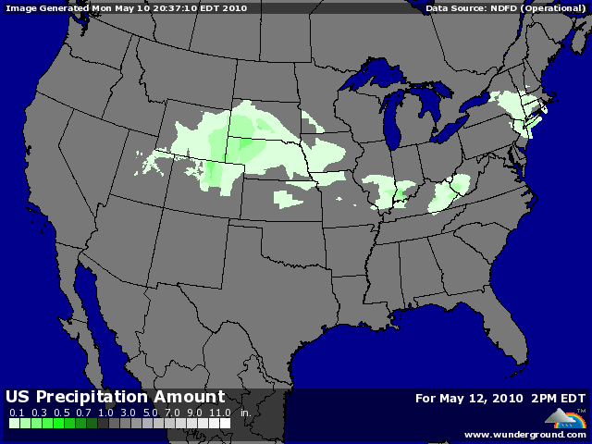

BLE : - leader de la baisse sur le CME, avec la reprise du dollar en fin de journée et le soutien des bourses,
+/- peu de changement attendu dans le rapport USDA avec des fonds qui restent encore très shorts (50.306 lots),
- marchés mondiaux toujours très bien achalandés à la veille de récoltes attendues encore bonnes malgré les problèmes météo présents dans certaines zones,
- demande export faiblissant, contrairement au maïs et soja,
- inspection export US en baisse à 17,595 millions de bx contre 19,3 pour les besoins et un cumul dans la moyenne, sans plus,
+/- rating toujours excellent en BH à 66% de G.EXC (-2) et 8% en P.VP (+1), à comparer à la moyenne de 46% et 27%,
+/- en BP, les semis atteignent 67% (+7 en 8 jours) pour 66% en moyenne. La faible progression est à rapproché de la météo US pluvieuse,

MAÏS : +/- clôture légèrement positive avec le dollar, les bourses et le pétrole en soutien,
+/- la météo US reste très pluvieuse alors les risques de gel s’éloignent,
+/- le planting atteint 81% (att 75 à 85%) contre 68% en 2009 et 62% en moyenne,
+/- baisse des inspections export à 28,166 millions de bx, en dessous des besoins hebdomadaire de 41,8 millions,
+/- une baisse des stocks est attendue dans l’USDA, pour tenir compte de la demande mondiale, mais rien d’inquiétant alors que le planting se passe bien et annonce une nouvelle bonne récolte,

SOJA : +/- même soutien de marché que pour le maïs pour une clôture à l’équilibre,
+/- le marché anticipe une nouvelle chute des stocks US 2009/10 compte tenu d’un crush et d’exportations musclés mais conserve l’espoir d’une révision en hausse de la production sud américaine en fonction des derniers chiffres connus, ainsi que d’une nouvelle belle récolte US à venir et de stocks 2010/11 reconstitués,
+/- planting US à 30% (att 30 à 40%), quittant le record de la semaine dernière à cause des pluies,
- inspections export à un petit 7,225 millions de bx, en dessous des besoins pour la 1ère fois de la campagne,

A SUIVRE : la suite du coup d’éclat des Européen avec un dollar qui reprend sa hausse ce matin, en espérant que la spéculation recule sur nos marchés.

